

美、日、韓冠軍積分差不多，岡拉芬聲寶盃又贏台巡賽

2024年11月13日

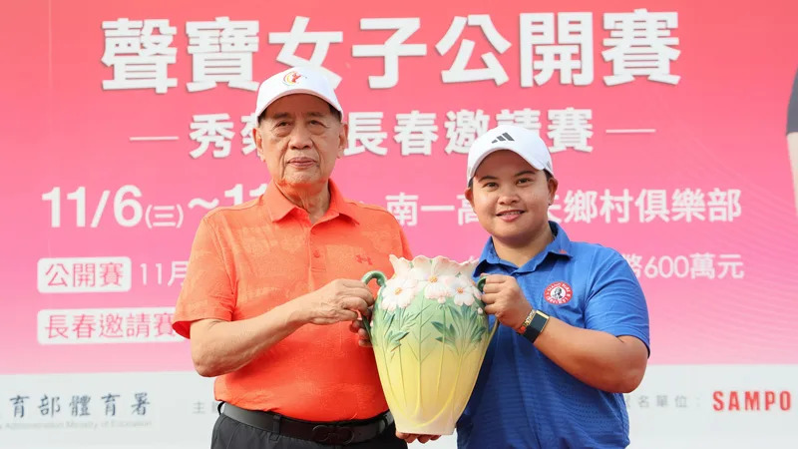
【羅開新聞中心Minsey Weng綜合報導】緊接在亞洲四部曲後，LPGA繼續安排非美國本土行程的夏威夷之戰－LOTTE Championship presented by Hoakalei（樂天錦標賽），只是參賽陣容平平，來自韓國的新科冠軍A Lim Kim（金阿林）僅僅獲得20.5分，只比同期贏得Ito-En Ladies Golf Tournament（伊藤園女子賽）的日本選手山内日菜子（Hinako Yamauchi）多出1.5分。
這是LPGA本季的第二低分，之前Portland Classic（波特蘭菁英賽）因各路好手提前備戰巴黎奧運影響，當時封后的泰國女將Moriya Jutanugarn（莫莉雅‧茱塔努岡）獲得十九分，而上個月的Buick LPGA Shanghai（別克LPGA錦標賽）也有二十六分，不過冠軍就是冠軍，金阿林獨得四十五萬美元，世界排名從七十二進步至五十七位。
日巡賽維持基本水準的十九分，堪稱福將的宮崎選手山内日菜子，最近兩年分別吞下十四和十六場淘汰，但總是能夠把握贏球契機，像去年勇奪家鄉之戰的AXA Ladies Golf Tournament in Miyazaki（宮崎女子賽），上週再帶回伊藤園女子賽，她九月初另外在Golf 5 Ladies Tournament（高爾夫五女子賽）屈居第二，重返二百大行列的一百九十五名。
韓巡賽選手Da Som Ma（馬多順）正主演屬於自己的秋季狂想曲，十月初才奪得Hana Financial Group Championship（韓亞錦標賽），最近兩週更橫掃S-oil Championship（韓國石油錦標賽）和SK Telecom ‧ SK Shieldus Championship 2024（南韓電訊錦標賽）。
現年二十五歲的馬多順，季末打出一波六戰三勝的氣勢，分別獲得20.5、18和18.5分，期間另有一個價值7.6分的第三名，世界排名從一百四十七推升至六十位，不過先前表現並不出色，目前在韓巡賽積分榜位居第九。
台巡賽則在南一高爾夫鄉村俱樂部進行由台灣家電領導品牌【SAMPO聲寶】冠名的「2024第六屆聲寶女子公開賽」，泰國女將Patcharajutar Kongkraphan（帕查拉吉塔‧岡拉芬）強壓地頭蛇，終場以一桿之差險勝旅美選手彭婕，頒獎典禮上從聲寶集團總裁陳盛沺手上接走價值三分的冠軍盃。
岡拉芬最近兩年在亞洲地區威風八面，去年勇奪五勝，今年更多了一勝，合計達十一勝，其中光是台灣就貢獻了七勝，包括三週前的京懋盃女子公開賽，世界排名一百四十五，而彭婕小賺1.8分，暫居五百一十四名。

